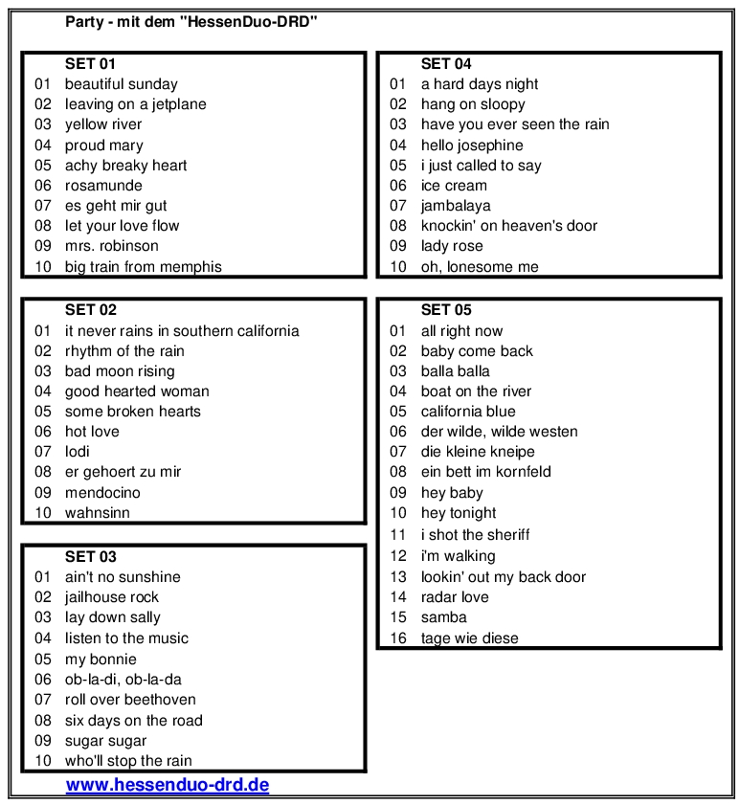

**Wir sind das „HessenDuo-DRD“**(DRD: Duo Reinhard und Dieter)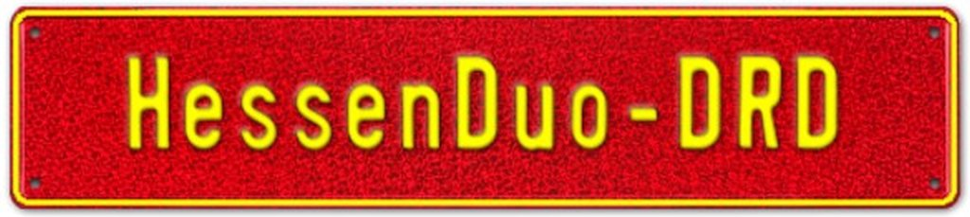

**Musikalische Gaudi für Jung und Alt**  
mit  
Dieter Naumann: Schlagzeug, Percussion, Gesang  
Reinhard Schliewe: Akkordeon, Keyboard, Gesang  
  
Wir sind zwei ehemalige Klassenkameraden,  
die schon als Band  „Guesswork“  1977  
zusammen Musik machten.  
  
Unser Repertoire umfasst viele Genre (keine MIDI-Files) von  
Country, Rock’n Roll, Oldies, Rock, Blues,  
Schlager, Volksmusik, Tanzmusik.  
  
**Frei interpretiert mit Akkordeon, Schlagzeug und Gesang.**

Wir spielen live – Keine MIDI-Files !

